Μπαμπινιώτης «Οι νέοι θα πληρώσουν ακριβά τα greekglish”
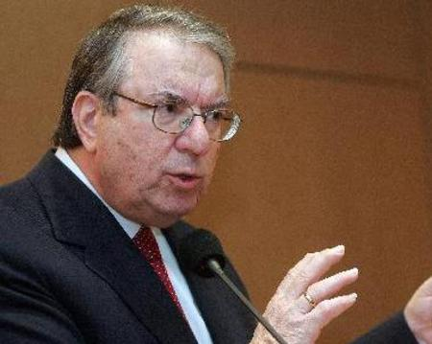
Τον κίνδυνο της «αποξένωσης» από την εικόνα των ελληνικών λέξεων, λόγω της αυξανόμενης χρήσης των «greeklish», επισήμανε ο καθηγητής της Γλωσσολογίας Γεώργιος Μπαμπινιώτης.
Μιλώντας στα Χανιά, σε ημερίδα του Ινστιτούτου Επαρχιακού Τύπου για τη γλώσσα, ο πρώην πρύτανης του Πανεπιστημίου Αθηνών αναφέρθηκε στην ανάγκη στήριξης της ελληνικής γλώσσας σε ένα επίπεδο ποιότητας.
«Εγώ θα έλεγα στον κόσμο που μας ακούει: ‘’τη γλώσσα και τα μάτια σας’’. Θα έλεγα ότι σε ημέρες κρίσης θα πρέπει να σκύψουμε σε ό,τι καλύτερο διαθέτει αυτός ο τόπος, που είναι ο πολιτισμός μας, η παράδοση μας και με τον πιο εύγλωττο τρόπο η γλώσσα μας», ανέφερε ο κ. Μπαμπινιώτης και πρόσθεσε:
«Δεν είναι απλό εργαλείο η γλώσσα. Είναι ο πολιτισμός μας, είναι η ιστορία μας, είναι η σκέψη μας, είναι η νοοτροπία μας, είναι η ταυτότητά μας. Πάνω από όλα η γλώσσα είναι αξία».
Αναφερόμενος στην ευρέως διαδεδομένη χρήση των «greeklish» (Ελληνικά με λατινικούς χαρακτήρες) μεταξύ των νέων που στέλνουν γραπτά μηνύματα από τα κινητά τηλέφωνα ή συνομιλούν μέσω του Διαδικτύου, ο Ομότιμος και Επίτιμος Καθηγητής της Φιλοσοφικής Σχολής, και πρόεδρος του Ελληνικού Ιδρύματος Πολιτισμού, τόνισε:
«Τα greeklish είναι ο καλύτερος δρόμος αποξένωσης από την εικόνα της λέξης. Αυτό μπορεί οι νέοι άνθρωποι να το πληρώσουν ακριβά. Έχουμε ελληνικές γραμματοσειρές και μπορούμε, αξιοποιώντας το Διαδίκτυο και τα ηλεκτρονικά μέσα, να χρησιμοποιούμε τις ελληνικές γραμματοσειρές που έχουν το προτέρημα να δίνουν την εικόνα της λέξης, το οπτικό ίνδαλμα, και να μας συμφιλιώνουν με την ορθογραφία της λέξης και με τη σημασία της».
Πηγή «Νέα» 12/6/11
http://www.tanea.gr/default.asp?pid=2&ct=1&artId=4635393 (4/11/2011)

